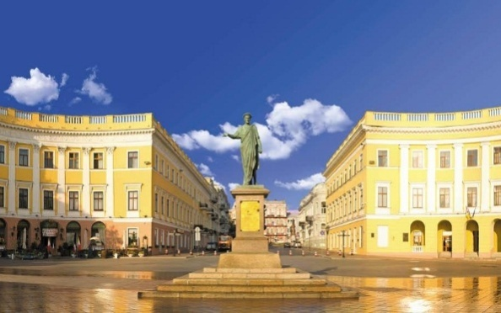
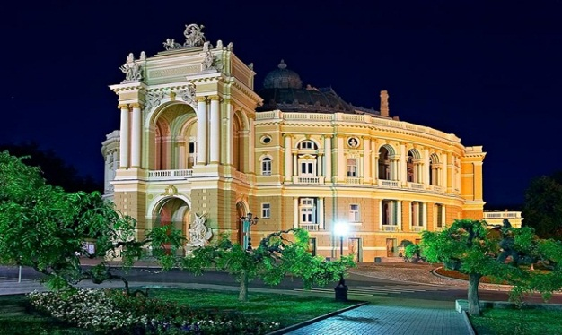
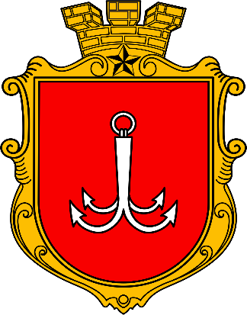
Савченко Людмила
Одеська національна академія харчових технологій
Спадщина
ветеранів
Одеси

Виставка живопису художника ветерана
Івана ТРИКОЛЕНКА
та Людмили ЯНОПУЛО,
Тараса ТРИКОЛЕНКА, Олексія ТРИКОЛЕНКА

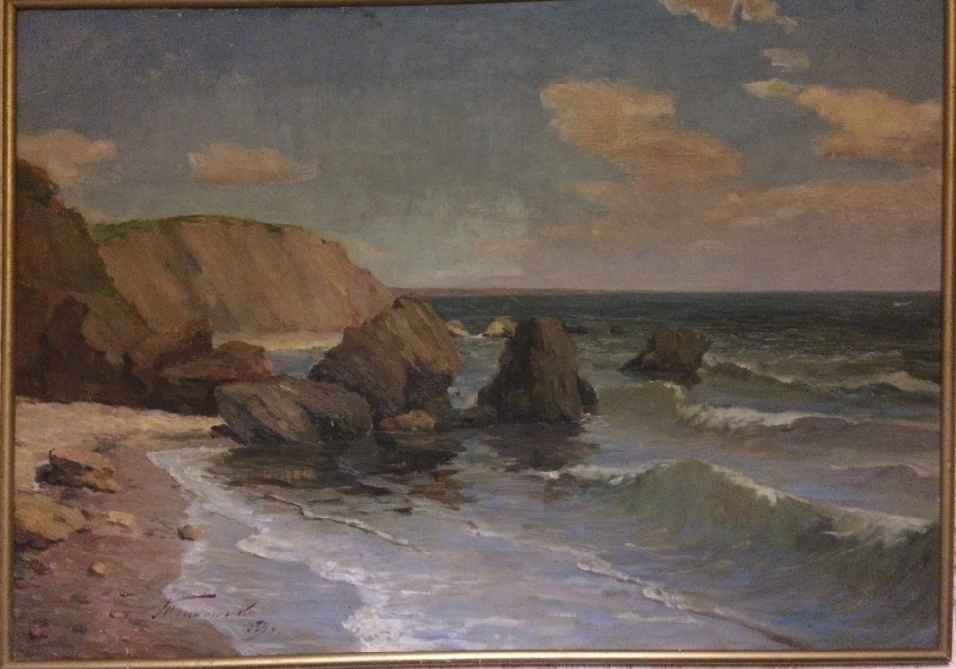

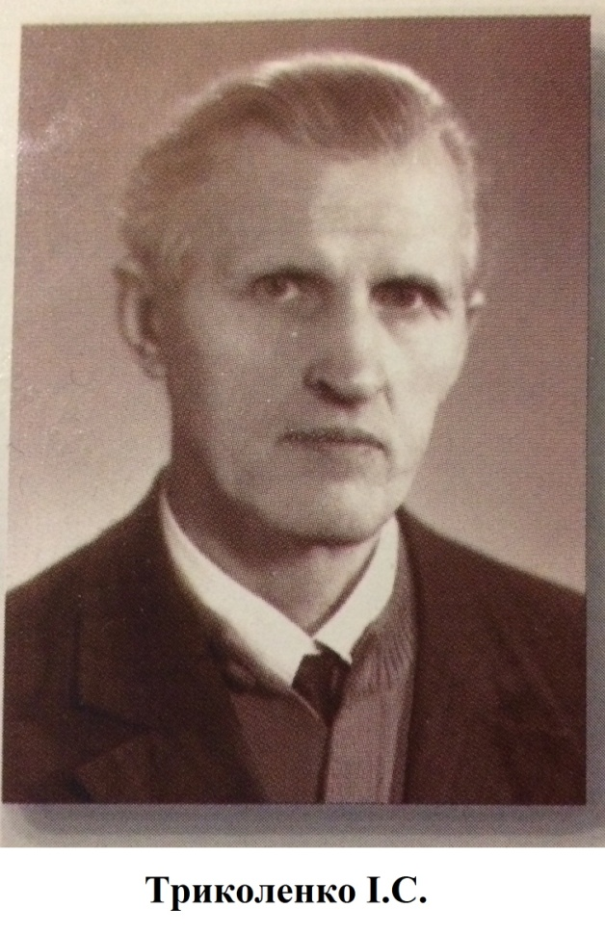
(1925-2006)
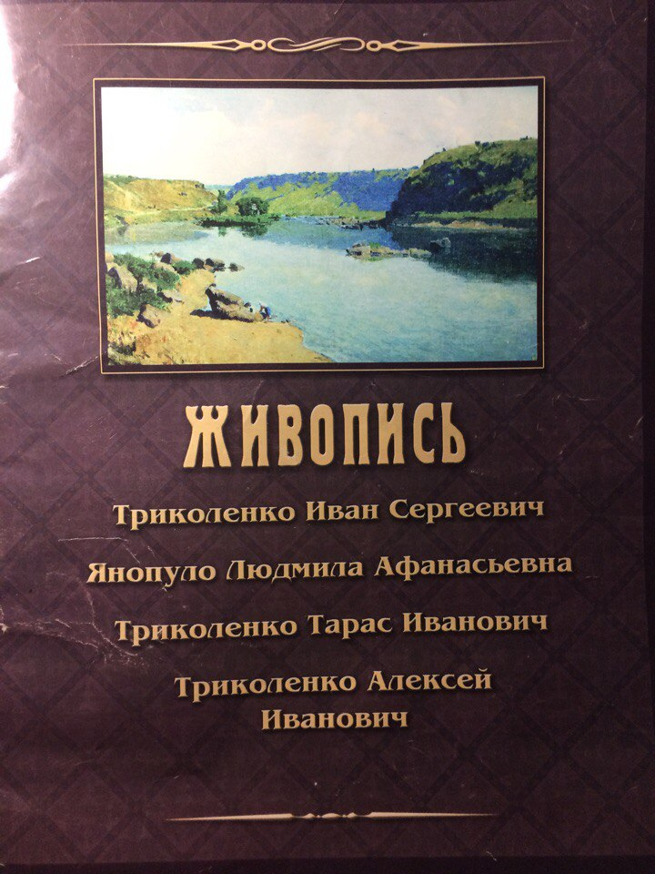
Каталог виданий до персональної виставки художників Триколенко-Янопуло.
Одеса, 2003
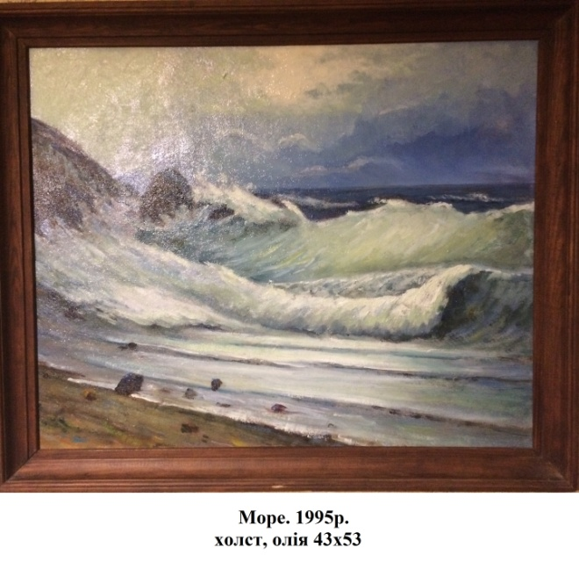
З часів свого заснування Одеса славилася багатою плеядою видатних діячів мистецтва. Достатньо пам`ятати Кіріяка Костанді і Олександра Стіліануді, Володимира Синицького і Альбіна Гавдзінського. В канун Дня Перемоги згадаємо ще одного відомого одеського художника, ветерана війни Триколенка Івана Сергійовича, який як і багато інших вояків боронив від ворога рідну землю на фронтах самої жахливої війни в історії людства, не втратив віри в світле майбутнє, повернувся до мирного творчого життя. Познайомимся з творчістю Івана Сергійовича та його родини.
Народився майбутній художник 27 січня 1925 року в селі Мар'ївка Доманівського району Миколаївської області. Село Мар'ївка розташоване на мальовничому березі Південного Бугу. Бажання займатися живописом майбутній художник відчув під впливом краси природи рідного краю. Але до того було знедолене дитинство: смерть батька під час голодомору 1933 року, а мати вимушена була покинути рідне село, щоб якось прогодувати шістьох дітей. Так Іван Сергійович опинився в Одесі. Ті жахливі часи він не згадував без сліз: «Харчувалися ми, коли це можна назвати харчуванням, дуже жахливо: їли млинці з деревини з доданням трав`яного борошна, печену траву та суп з лободи і кукурудзяних листів». Під час війни майбутній художник був в партизанському загоні, брав участь в визволенні Одеси від фашистських загарбників.
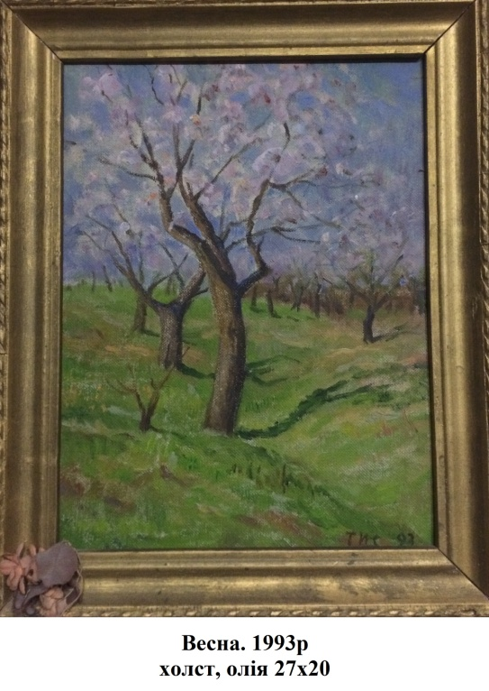

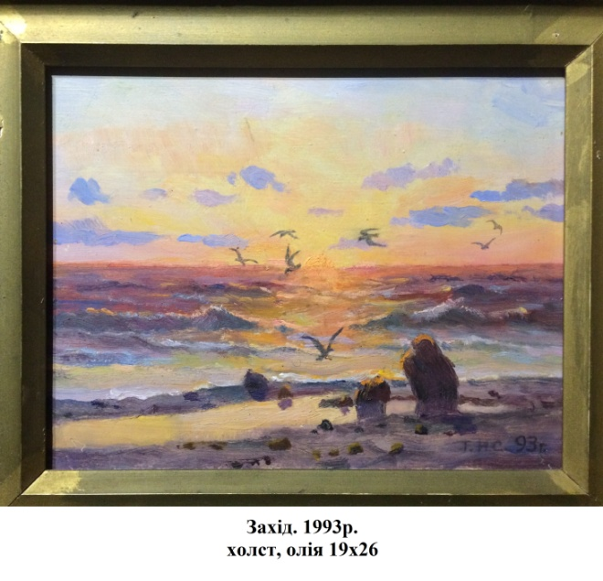
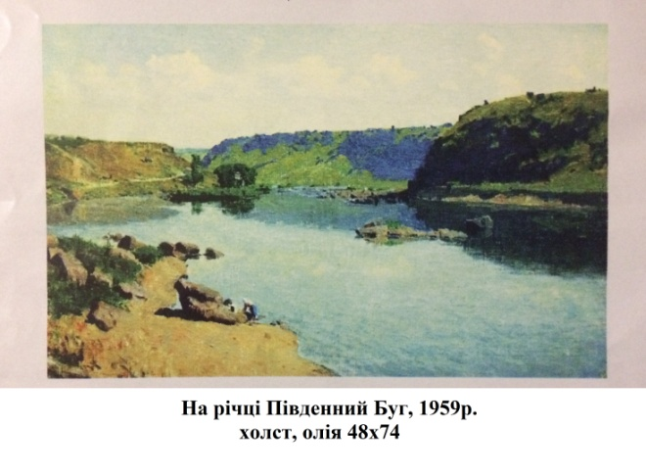
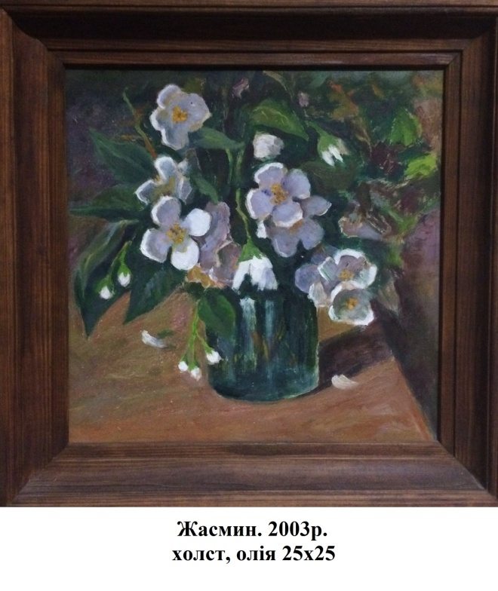
З юних років Іван Сергійович захоплювався живописом та поетичними творами Тараса Григоровича Шевченка. В 1946 році вступив в Одеське художнє училище ім. Грекова, де проходив навчання у відомого українського педагога професора Петра Кановського. Після закінчення училища багато творче працював під керівництвом улюбленого учня а також зятя, Кіріяка Костанді, Володимира Михайловича Синицького, з котрим дружив понад 30 років.

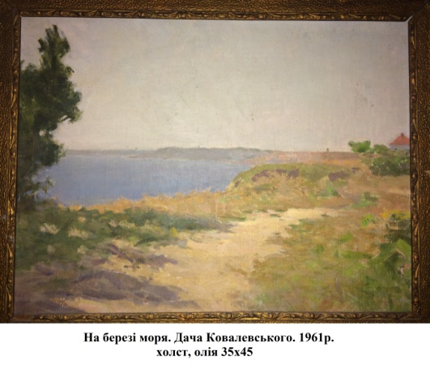
Весь життєвий та творчий шлях художника пов'язаний з Одесою, яка стала для нього рідним містом, а Чорне море улюбленим об'єктом в творчості. Не забував він і рідну Мар'ївку, річку Південний Буг - вони були для нього витоком творчого натхнення. Творчість Івана Триколенка вміщує різноманітні сюжети, в неї знаходять відображення люди та природа. Його картини наповнені яскравими кольорами. Художник працював в різних техніках, поряд з олійним живописом, володів аквареллю, мозаїкою, сграффіто та естампом.

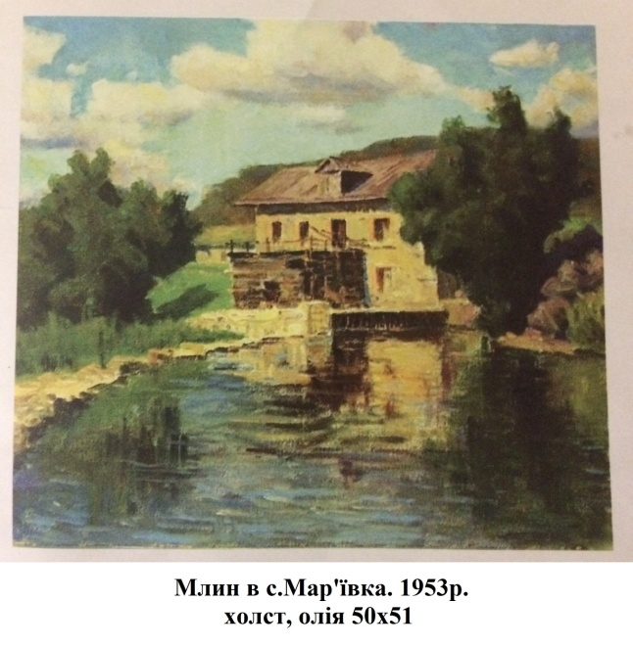

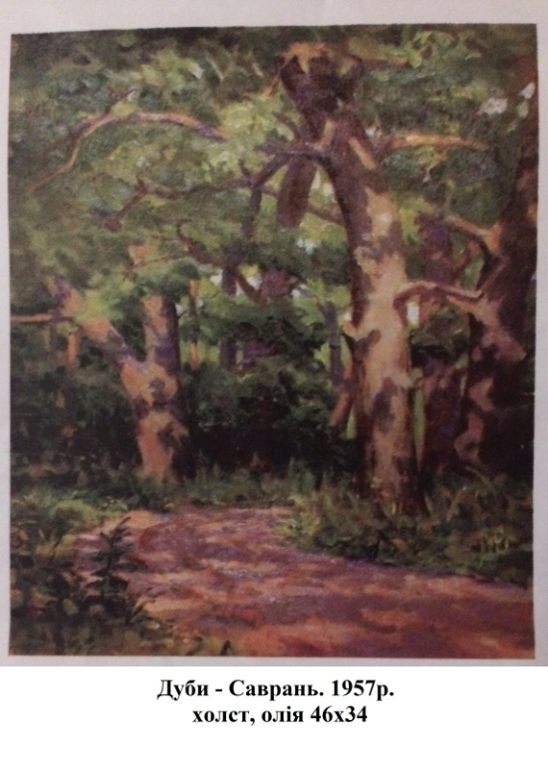
Працював у жанрі реалістичного пейзажу, напряму монументально-декоративного живопису.
Іван Триколенко брав участь у багатьох художніх виставках в Україні та кордоном. В 2003 році в Одеському музеї Західного та Східного мистецтва під патронатом фонду ім. О.С. Стурдзи відбулася персональна виставка художника Івана Триколенка та всієї його творчої родини. Багато робіт майстра знаходяться зараз в приватних колекціях в Україні, Росії, Болгарії, ОАЕ.
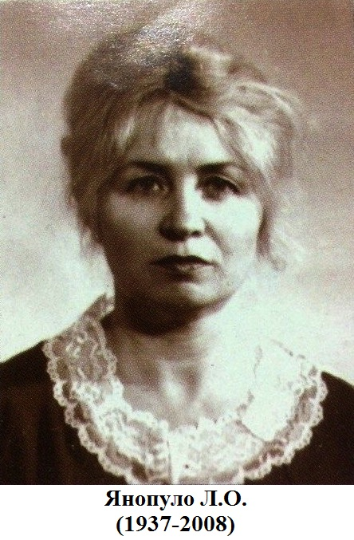
Дружина Івана Сергійовича Людмила Опанасівна Янопуло народилася 5 лютого 1936 року в Одесі. Закінчила фінансово-кредитний технікум в 1956 році, займатися живописом почала під керівництвом свого чоловіка та його вчителя Володимира Синицького. Весь свій творчий шлях художниця багато працювала, була прихильницею реалістичного напрямку в живопису, писала натюрморти, пейзажі. Разом з чоловіком виконувала монументальні панно в містах України і Молдови.
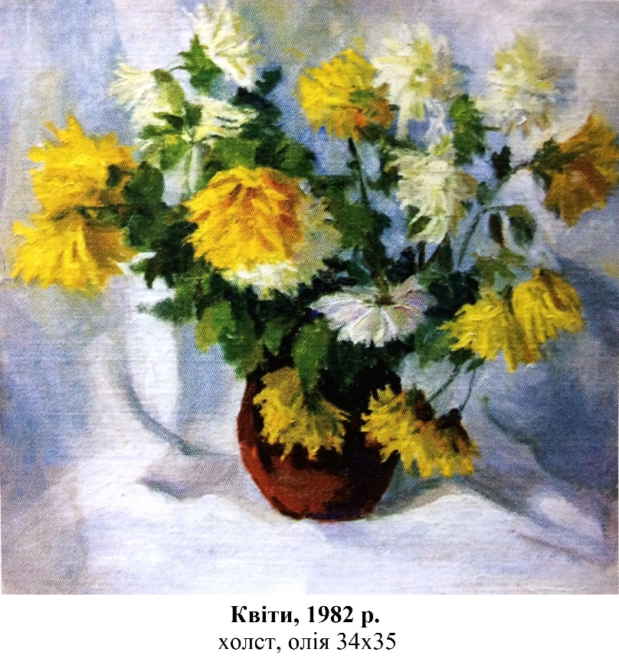
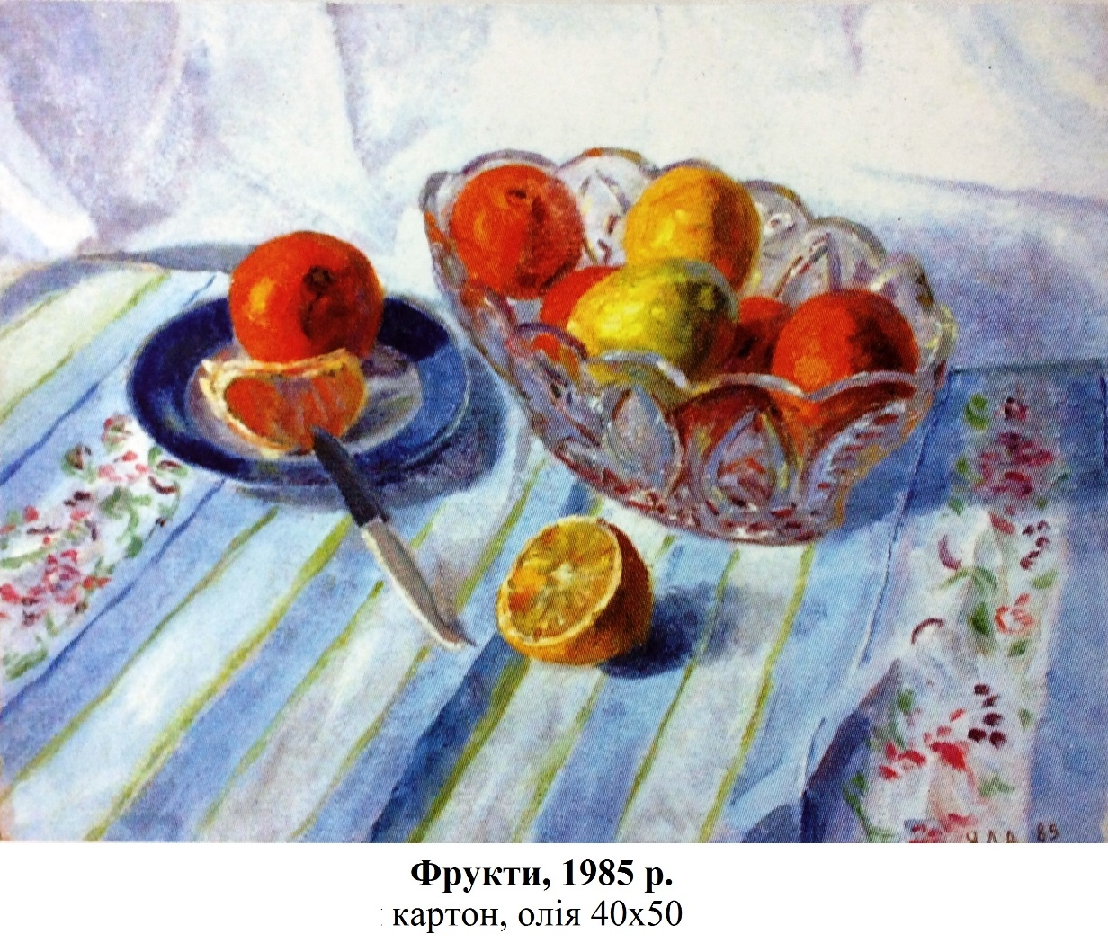

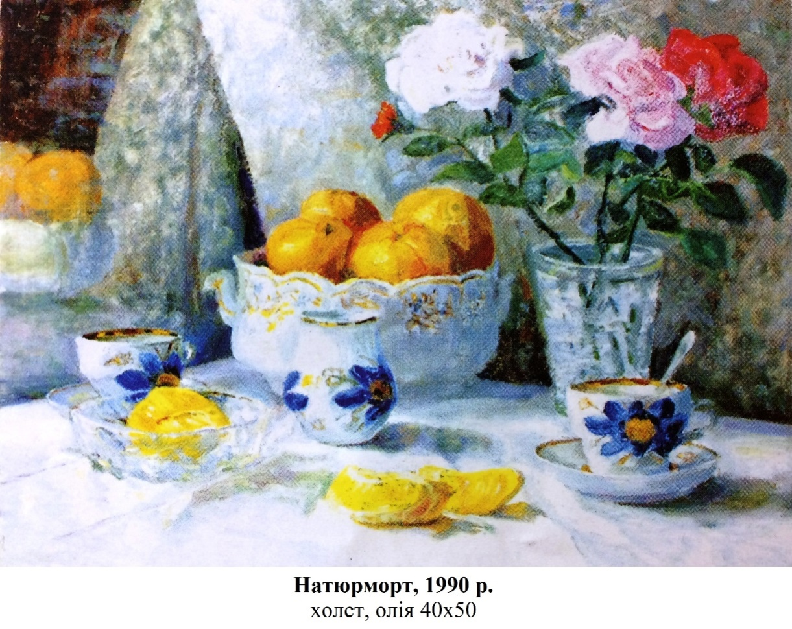

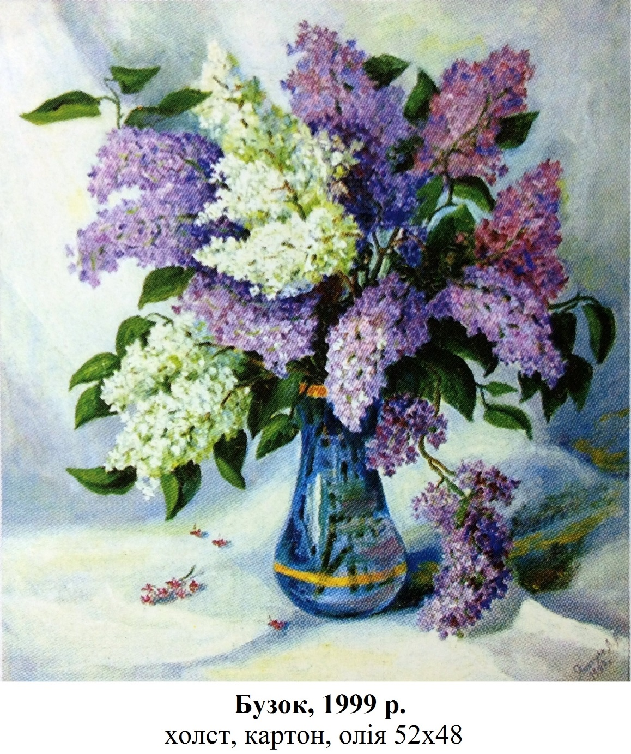

Багато років Людмила Опанасівна дружила з донькою Кіріяка Костанді Оленою Кіріяківною Костанді-Синицькою. У подружжя Синицьких не було власних дітей і Іван Сергійович та Людмила Опанасівна стали їх підтримкою і опорою в старості. Людмила Опанасівна часто згадувала, як Олена Кіріяківна розповідала про свого знаменитого батька, про історію і традиції Греції, як заохочувала ї її до страв грецької кухні, часто пригощала своїм улюбленим пирогом з шпинатом Спанакопіта.
Коли в 2003 році в Одесу з Франції з метою познайомитися з батьківщиною своїх предків приїздила онука Кіріяка Костанді Тетяна Кирилівна, Людмила Опанасівна допомагала їй у пошуку архівних документів, пов`язаних з сім`єю її знаменитого діда.
У Івана Сергійовича і Людмили Опанасівни двоє синів, які продовжили творчій шлях своїх батьків.

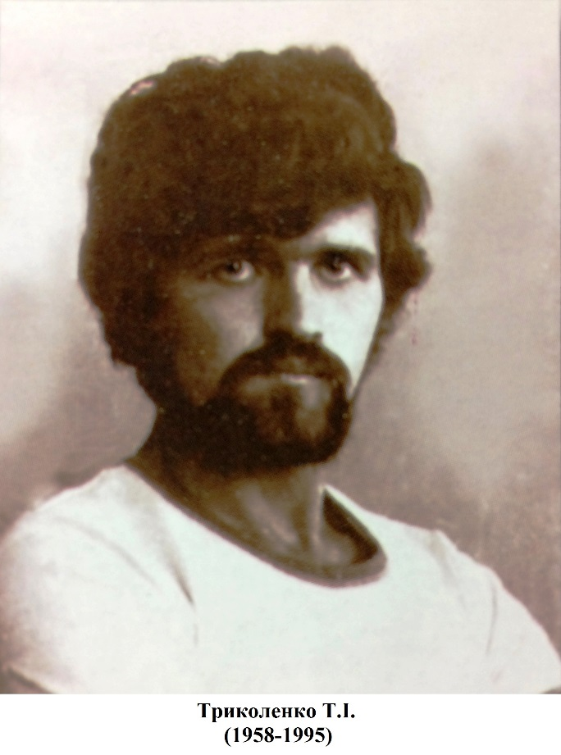

Тарас Іванович навчався в Київському художньому інституті, за відмінне навчання єдиний на курсі отримував Суріковську стипендію, в 1983 році отримав диплом з відзнакою. Працював у художньому фонді Києва.
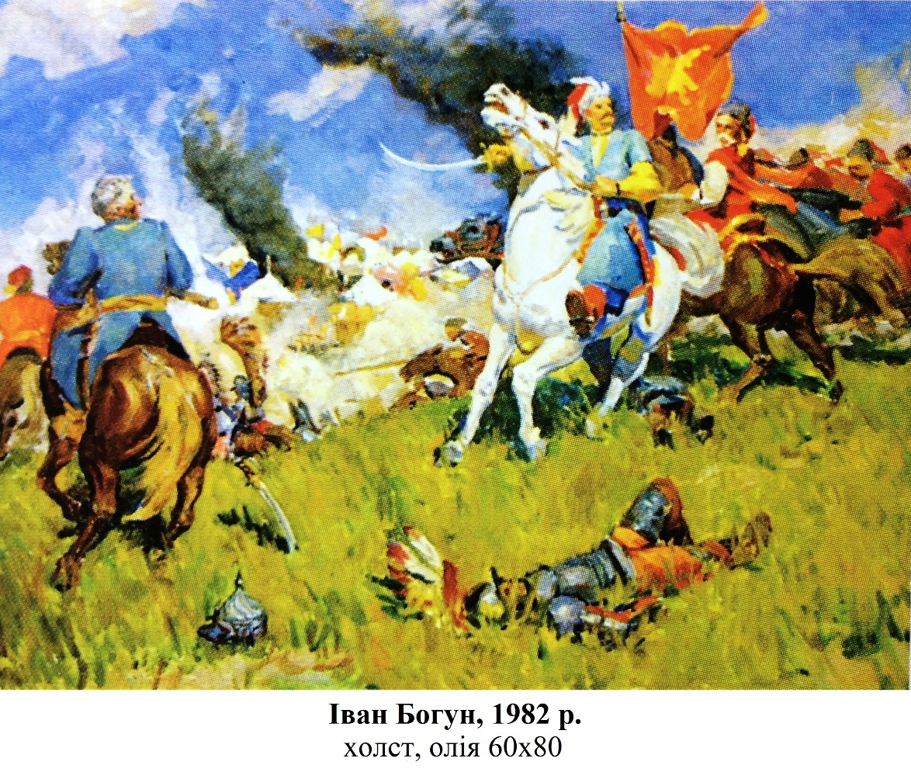
Писав картини на історичну і воєнну тематику, багато його робіт знаходяться у Воєнному музеї в Києві. З його слів, на вибір творчої тематики вплинули спогади про війну батька Івана Сергійовича.
З 1986 по 1993 роки був головним художнім редактором видавництва «Мистецтво». Брав участь у виставках живопису та прикладного мистецтва в Україні та за кордоном. Разом з дружиною Ольгою ілюстрував «Реквієм машини часу» та «Релікт» Василя Головачова, «Золотий фараон» Карла Брукнера, «Птиця сонця» Уілбера Сміта та багато інших творів вітчизняних та зарубіжних авторів.

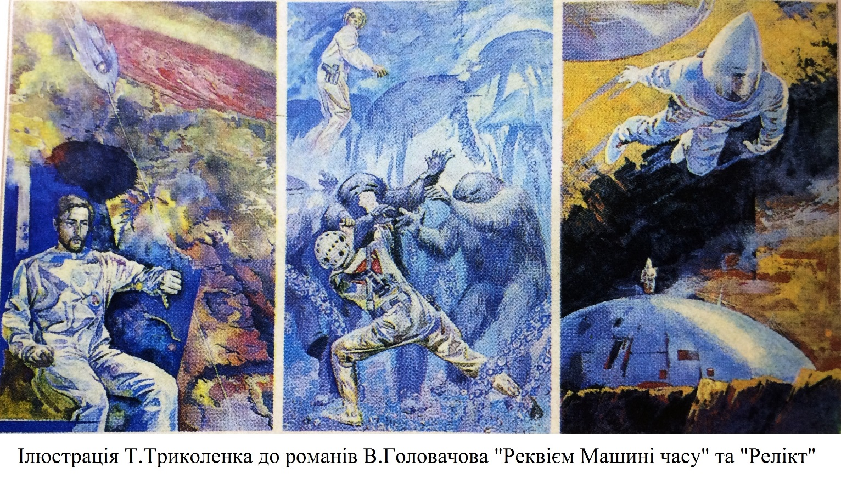

Трагічно загинув 30 квітня 1995 року.
Донька Софія кандидат мистецтвознавства, викладає в Національному авіаційному університеті.
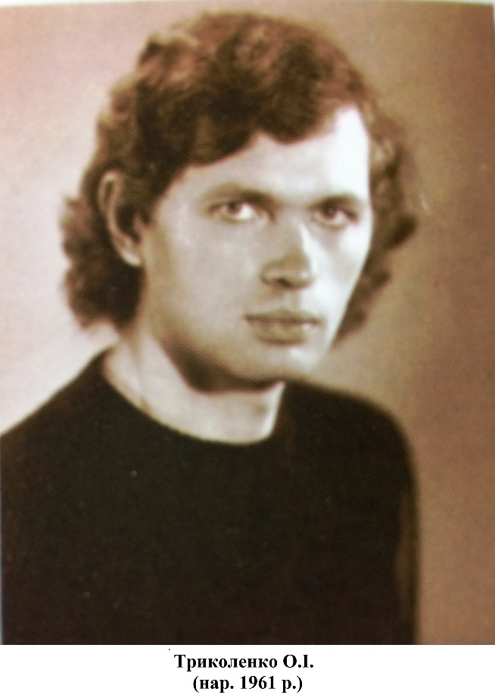

Олексій Іванович молодший представник творчій сім`ї Триколенків, живе і працює в Одесі. Навчався в ізостудії при палаці культури імені Лесі Українки.

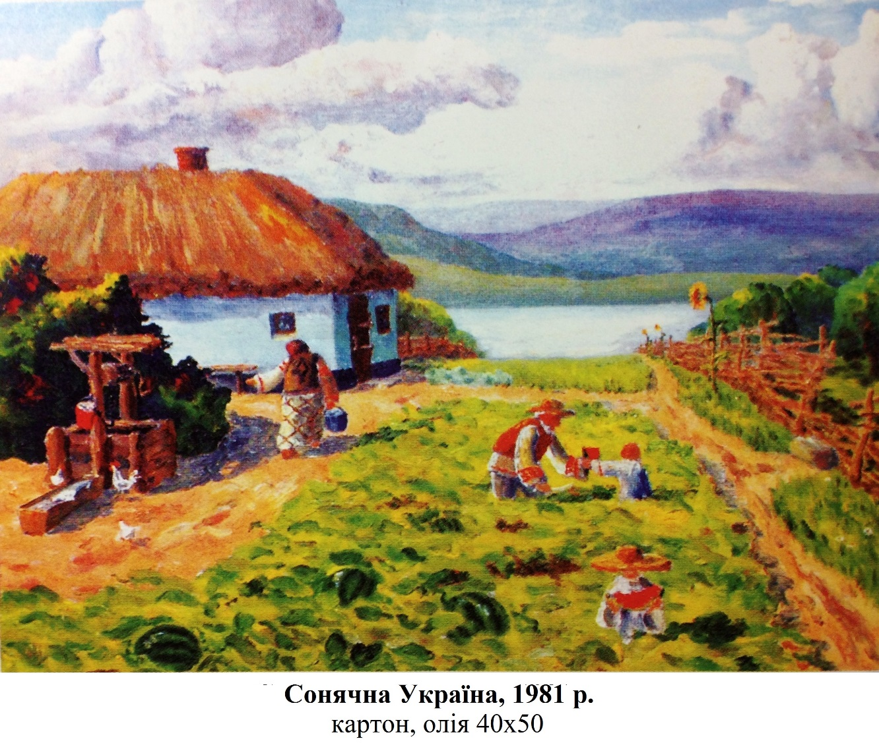
Працював в Одеському художньому фонді. Разом з батьками виконав декілька десятків мозаїчних панно в Одесі та містах Молдови. Приймав участь в художніх виставках в Україні та за кордоном.
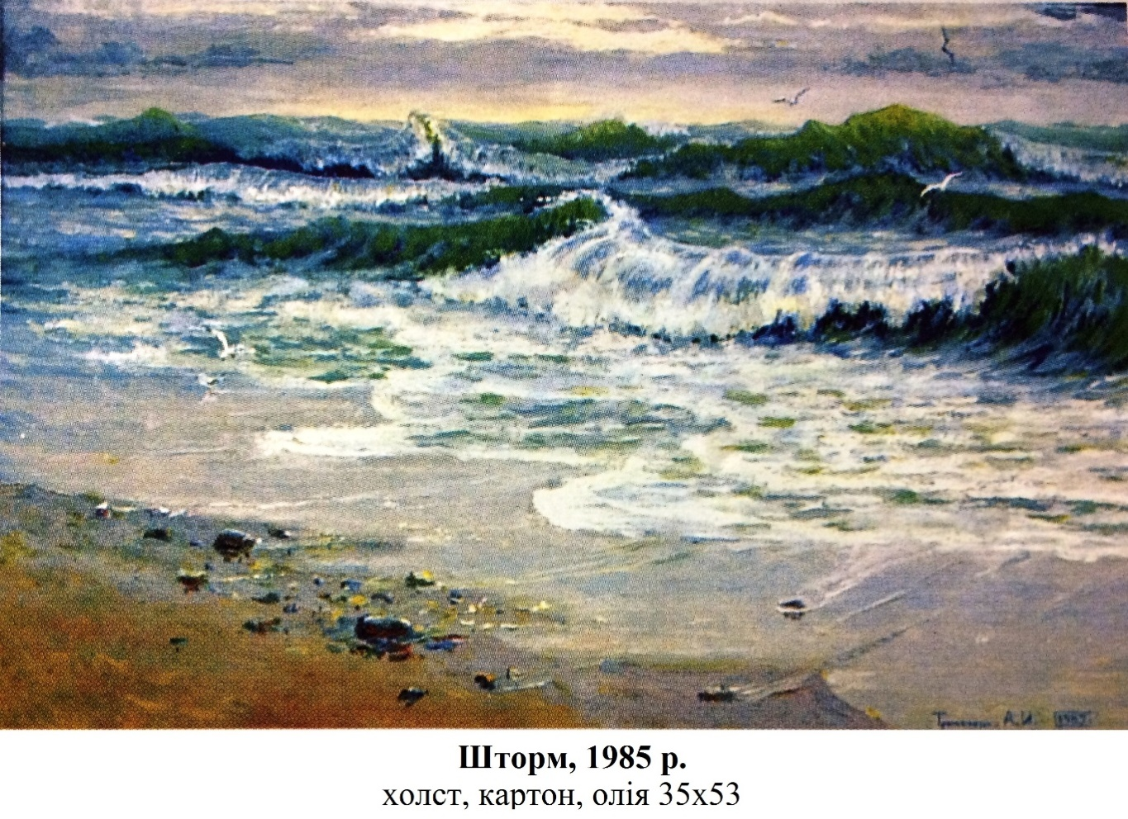
Круг творчих інтересів художника охоплюють морські пейзажі, пейзажи на тему українського побуту та різноманітні натюрморти.
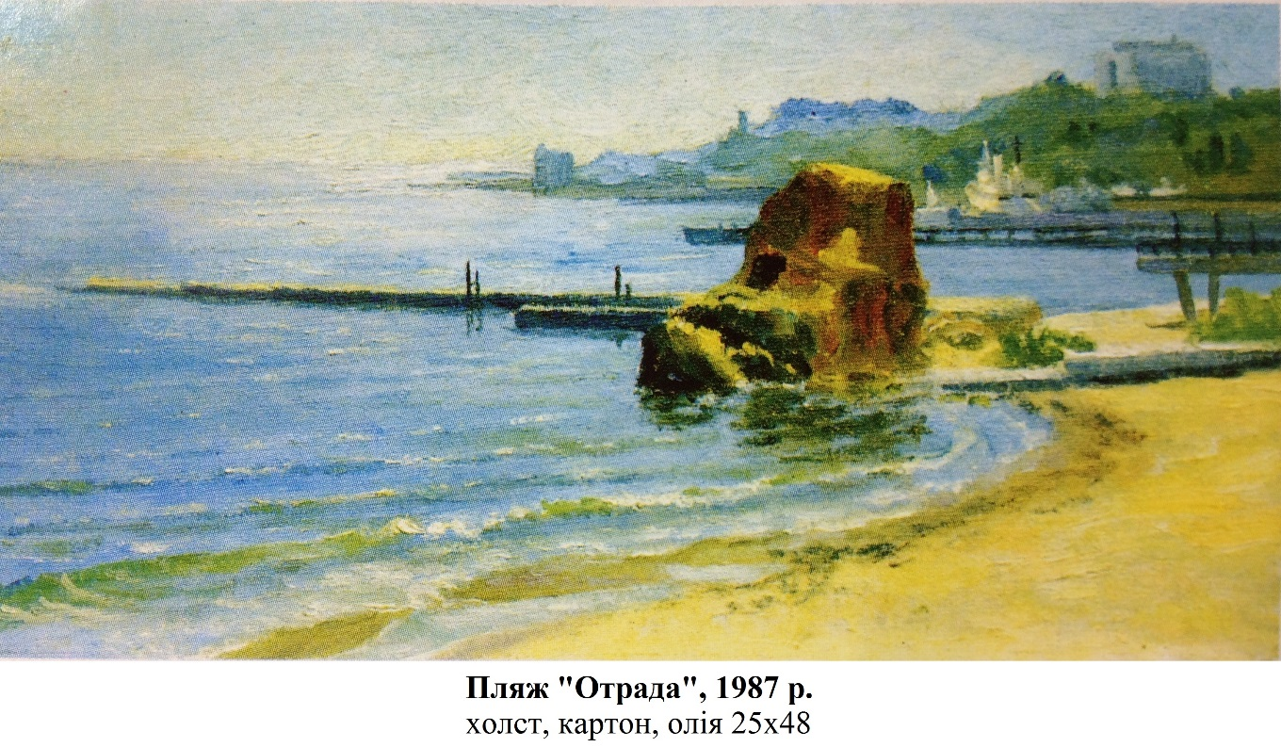
Творчість сім’ї Триколенко-Янопуло назавжди залишиться в скарбниці майстрів Одеси.

